工业产品生产许可证核发办事指南

一、受理范围
1.具备工业产品生产许可证核发申请条件的企业。
2.符合以下全部条件的单位可以提出申请：
1）有与拟从事的生产活动相适应的营业执照；
2）有与所生产产品相适应的专业技术人员；
3）有与所生产产品相适应的生产条件和检验检疫手段；
4）有与所生产产品相适应的技术文件和工艺文件；
5）有健全有效的质量管理制度和责任制度；
6）产品符合有关国家标准、行业标准以及保障人体健康和人身、财产安全的要求；
7）符合国家产业政策的规定，不存在国家明令淘汰和禁止投资建设的落后工艺、高耗能、污染环境、浪费资源的情况；
8）符合产品生产许可证实施细则的要求。

二、设立依据
（一）《中华人民共和国工业产品生产许可证管理条例》（国务院[2005]第440号令）;
（二）《中华人民共和国工业产品生产许可证管理条例实施办法》（国家质检总局令第156号）;
（三）《国务院关于调整工业产品生产许可证管理目录和试行简化审批程序的决定》（国发〔2017〕34号）
（四）《质检总局关于贯彻落实<国务院关于调整工业产品生产许可证管理目录和试行简化审批程序的决定>的实施意见》（国质检监〔2017〕317号）;
（五）《关于做好部分工业产品生产许可证下放市级发证的通知》（粤质监质函〔2012〕565号）

三、实施机关
本行政许可办理机关为湛江市质量技术监督局，分为一级，为地市级。
权责划分(市)：湛江市质监局负责受理、审批：危险化学品包装物及容器的工业产品生产许可证。

表1：市级发证产品目录
序号 | 市级发证产品目录（共1类） | 产品名称 | 产品单元
1 | 危险化学品包装物、容器 | 危险化学品包装物、容器产品 | 钢桶
1 | 危险化学品包装物、容器 | 危险化学品包装物、容器产品 | 金属桶罐
1 | 危险化学品包装物、容器 | 危险化学品包装物、容器产品 | 气雾剂包装
1 | 危险化学品包装物、容器 | 危险化学品包装物、容器产品 | 塑料包装
1 | 危险化学品包装物、容器 | 危险化学品包装物、容器产品 | 复合包装
1 | 危险化学品包装物、容器 | 危险化学品罐体产品 | 车载罐体
1 | 危险化学品包装物、容器 | 危险化学品罐体产品 | 储存用罐体
注：产品品种请企业自行按照实施细则进行填写。

四、许可条件
1.满足以下全部条件的予以批准:
1) 提交材料齐全、真实且符合相关法定格式;
2)企业实地核查合格。实地核查内容具体见《危险化学品包装物、容器产品生产许可证企业实地核查办法》、《危险化学品罐体产品生产许可证企业实地核查办法》;
3)企业产品经发证检验合格。
2.满足下列条件之一的，不予以许可
1) 提交材料不全、不真实或不符合相关法定格式;
2)企业实地核查不合格。实地核查内容具体见《危险化学品包装物、容器产品生产许可证企业实地核查办法》、《危险化学品罐体产品生产许可证企业实地核查办法》；
五、申请材料
申请材料的形式为纸质材料和电子版材料，加盖的公章须与其申请单位名称完全一致。申请材料采用A4纸，统一在纸张的左侧装订，复印件均应加盖申请人公章。
（一）生产许可证发证申请,应提交以下材料（详见表2）：

表2：工业产品生产许可证核发（含发证、延续、许可范围变更）的申请材料目录
材料名称 | 要求 | 原件  份数（份/套） | 复印件  份数（份/套） | 纸质/电子版
全国工业产品生产许可证申请单 | 申请单需加盖单位公章。 | 1 | 0 | 纸质/电子化
承诺书 | 法定代表人或负责人签，单位盖章 | 1
有效期内的工商营业执照 | 经营范围应当包括生产所申请生产许可证的产品。 | 0 | 1 | 纸质/电子化
产业政策证明材料 | 属于国家产业政策限制类的产品需提交。省级以上产业政策主管部门（发展改革委、经信委等）出具的该项目的核准证或备案证、审批证。 | 0 | 1 | 纸质/电子化
法定代表人或负责人身份证件 | 复印件本人签名 | 0 | 1 | 纸质/电子化
被委托人本人的身份证 | 委托办理的需提供，复印件本人签名。 | 1 | 1 | 纸质/电子化
委托授权书 | 委托办理的需提供。法定代表人或负责人签章并加盖申请人公章。 | 1 | 1 | 纸质/电子化
工业产品生产许可证 | 含正、副本及明细。办理生产许可证延续、许可范围变更的需提供。 | 0 | 1 | 纸质/电子化
企业生产许可证延续申请免于实地核查承诺书 | 办理生产许可证延续，并申请免于实地核查的提供。 | 1 | 0 | 纸质
同单元产品在1年内（自检验报告签发日期起）产品检验合格报告 | 办理生产许可证核发、延续的提供。（具有资质的检验机构（检验检测机构资质认定CMA）出具的检验合格报告，可以为有效的产品型式试验报告、产品质量检验合格报告或政府监督抽查检验的报告。检验项目应覆盖实施细则中要求的许可证检验项目） | 1 | 3 | 纸质

表3：工业产品生产许可证名称变更的申请材料目录
材料名称 | 要求 | 原件  份数（份/套） | 复印件  份数（份/套） | 纸质/电子版
全国工业产品生产许可证申请单 | 需加盖单位公章 | 1 | 0 | 纸质
变更前的营业执照 | 原件验后退还 | 1 | 1 | 纸质
变更后的营业执照 | 原件验后退还 | 1 | 1 | 纸质
工业产品生产许可证 | 含正、副本及明细。 | 1 | 1 | 纸质
工商行政管理部门出具的更名证明性材料 | 企业名称变更的需提交， 原件验后退还。 | 1 | 1 | 纸质
有关行政主管部门出具的变更证明性材料 | 企业住所或生产地址名称变更的需提交，原件验后退还。 | 1 | 1 | 纸质
法定代表人或负责人身份证件 | 复印件本人签名 | 1 | 1 | 纸质
被委托人本人的身份证 | 委托办理的需提供，复印件本人签名。 | 1 | 1 | 纸质
委托授权书 | 委托办理的需提供。法定代表人或负责人签章并加盖申请人公章。 | 1 |  | 纸质

表4：工业产品生产许可证补领的申请材料目录
材料名称 | 要求 | 原件  份数（份/套） | 复印件  份数（份/套） | 纸质/电子版
全国工业产品生产许可证申请单 | 需加盖单位公章 | 1 | 0 | 纸质
有效期内的工商营业执照 | 经营范围应当包括生产所申请生产许可证的产品。 | 1 | 1 | 纸质
法定代表人或负责人身份证件 | 复印件本人签名，原件验后退还，原件验后退还。 | 1 | 1 | 纸质
被委托人本人的身份证 | 委托办理的需提供，复印件本人签名。 | 1 | 1 | 纸质
委托授权书 | 委托办理的需提供。法定代表人或负责人签章并加盖申请人公章。 | 1 |  | 纸质

表5：工业产品生产许可证注销的申请材料目录
材料名称 | 要求 | 原件  份数（份/套） | 复印件  份数（份/套） | 纸质/电子版
全国工业产品生产许可证申请单 | 需加盖单位公章 | 1 | 0 | 纸质
工业产品生产许可证 | 含正、副本及明细。 | 1 | 1 | 纸质
法定代表人或负责人身份证件 | 复印件本人签名 | 1 | 1 | 纸质
被委托人本人的身份证 | 委托办理的需提供，复印件本人签名。 | 1 | 1 | 纸质
委托授权书 | 委托办理的需提供。法定代表人或负责人签章并加盖申请人公章。 | 1 | 1 | 纸质
注：申请人住所、生产地址名称变更是指已取得生产许可证的申请人住所迁移或生产地址所在地因区域划分、调整的名称变更，而实际生产地址、生产条件、检验手段、生产技术或工艺未发生变化。企业生产地址发生迁移的应按生产许可证发证办理。

六、办理时限
受理时限：5工作日。资料齐全的，当场受理；资料不全或无法当场受理的，5个工作日作出是否受理决定。
法定办理时限：60工作日。
承诺办理时限：实施“承诺许可”发证模式的产品自受理之日起,30个工作日内办结；自受理3个月内组织实地核查(实地核查整改、产品抽样检验时间不计入)。

七、许可收费
收费环节：工业产品生产许可证核发（含发证、延续、许可范围变更）的实地核查。
缴费地点：银行缴交。
缴费时间：工作日上班时间。
缴费方式：现金。
收费项目：工业产品生产许可证审查费。
收费标准：企业申领一个类别工业产品生产许可证的，收取2200元；申领两个以上类别工业产品生产许可证的，对每类工业产品分别收取2200元。其中：对同一个类别工业产品，企业申领两个以上产品单元（每类工业产品包括的产品单元以国家质量监督检验检疫总局发布的工业产品生产许可实施细则为准）工业产品生产许可证的，每增加一个产品单元按规定收费标准的20%收取审查费。
收费减免情形：符合《广东省发展改革委 广东省财政厅关于确保免征部分涉企行政事业性收费省级收入政策贯彻落实的通知》（粤发改发电〔2014〕34号）免征要求的企业，可填写《质监系统免征涉企行政事业性收费企业确认表》一并提交。。

收费依据：《财政部、国家计委关于调整工业产品生产许可证审查费等收费项目归属部门等问题的通知》财综[2002]19号

八、许可流程
窗口办理流程：
1.申请。申请人向市行政服务中心3楼质监窗口提出申请，提交申请材料。
2.受理。接件受理人员核验申请材料，5个工作日内作出受理决定；申请人符合申请资格，并材料齐全、格式规范、符合法定形式的，予以受理，出具《受理回执》；申请人不符合申请资格或材料不齐全、不符合法定形式的，接件受理人员不予受理，出具《不予受理通知书》；申请人材料不符合要求但可以当场更正的，退回当场更正后予以受理。
3.审批。受理后，审查人员对材料进行审查，实施“承诺许可”审批模式的在15个工作日内作出是否许可决定。
4.领取结果。申请人按约定的方式到市行政服务中心3楼质监窗口自取或以邮寄的方式领取《工业产品生产许可证》。
5.实地核查。经办人员3个月内组织实地核查，专家组5个工作日内完成实地核查并提交实地核查报告。
本行政许可的窗口办理流程见图1

网上办理流程：
1.申请。申请人登录广东省网上办事大厅湛江分厅（网址：http://wssp.fsxzfw.gov.cn/lawguide/FS52A468-000.jspx）提出申请，上传电子材料。
2.受理。接收受理人员对材料进行预审，在2个工作日之内提出预审意见，作出受理决定；申请人符合申请资格，且材料齐全、格式规范、符合法定形式的，予以预受理，出具电子版《预受理回执》；申请人不符合申请资格或材料不齐全、不符合法定形式的，接件受理人员不予受理，出具《不予受理通知书》；预受理后，申请人按约定方式自行或邮寄向市行政服务中心3楼质监窗口提交纸质材料，接件受理人员当场与网上电子材料审核无误后予以正式受理，出具《受理回执》。
3.审批。受理后，审查人员对材料进行审查，实施“承诺许可审批模式”的在15个工作日内作出是否许可决定。
4.领取结果。申请人按约定的方式到市行政服务中心3楼质监窗口自取或以邮寄的方式领取《工业产品生产许可证》或《不予许可决定书》。
5.实地核查。经办人员3个月内组织实地核查，专家组5个工作日内完成实地核查并提交实地核查报告。
本行政许可的网上办理流程见图2

九、窗口办理地址
窗口名称：市质量技术监督局
窗口地址：湛江市赤坎区体育北路15号湛江商务大厦湛江湛江市市人民政府行政服务中心二楼266、267质监窗口
窗口电话：0759-3197163

十、咨询、投诉、行政复议或行政诉讼
1.申请人可通过电话、网上、窗口等方式进行咨询和许可进程查询。咨询和查询的相关信息见网址：http://www.zjwsbs.gov.cn/portal/view/wsbs/index.jsp?topfun=wsbs，可电话查询（0759-3153693、3153185）或窗口查询。
2.申请人可通过电话、网上、窗口等方式进行投诉。相关信息见网址：http://www.zjwsbs.gov.cn/portal/view/wsbs/index.jsp?topfun=wsbs，可电话投诉（0759-12345、0759-3153693、3153185）或窗口投诉。
3.申请人对本行政许可事项的办理结果有异议的，可依法申请行政复议或提起行政诉讼。行政复议：部门名称：湛江市法制局；地址：湛江市赤坎区跃进路67号；电话：0759-3181519；网址：无。
行政诉讼：部门名称：湛江市中级人民法院行政审判庭；地址:湛江市霞山区乐山西路13号；电话：0759-2290729；网址：无。

十一、湛江市工业产品生产许可市级发证核发工作流程图

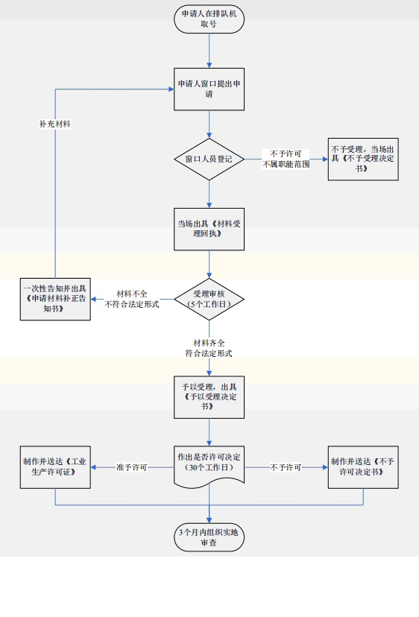
图1 工业产品生产许可证核发窗口办理流程

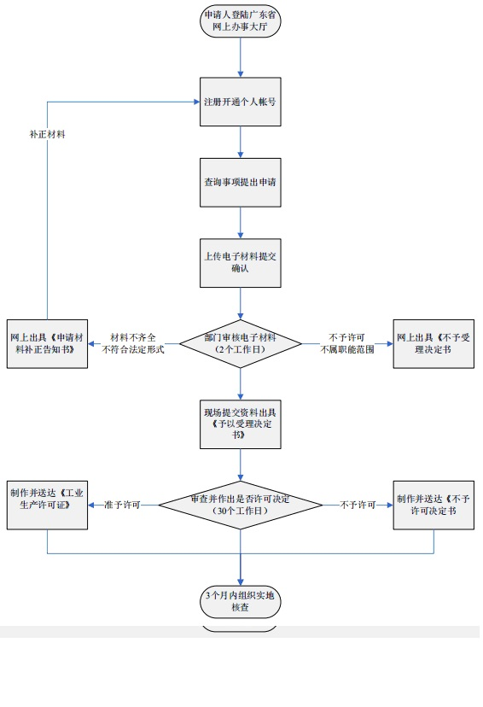
图2 工业产品生产许可证核发网上办理流程

